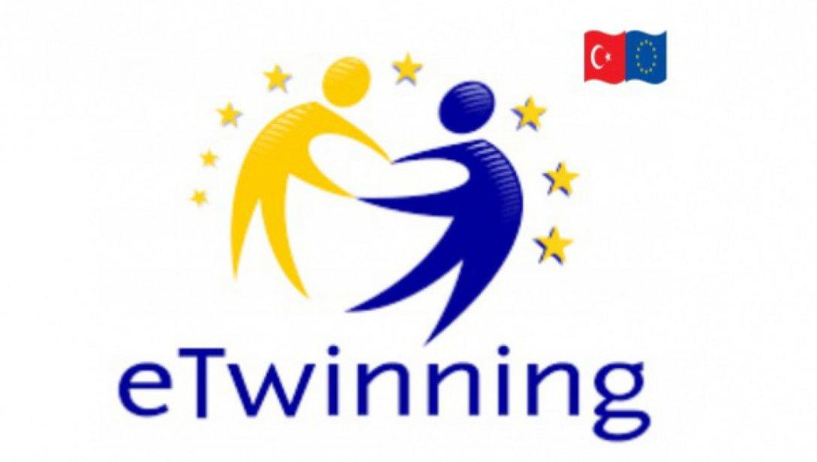
e-Twinning
Okulumuzda Türkiye, İspanya, İtalya, Polonya, Portekiz, Slovakya ve Romanya'dan çok sayıda okulun katılımıyla öğrencilerin eğlenceli bir şekilde İngilizce öğrenmelerini sağlamak amacıyla derslerimizde öğrendikleri yapıları içeren şarkıları hem drama yaparak hem de dans ederek pratik yaptıkları "Sing English e-Twinning Projesi" ve Litvanya, Letonya, Türkiye, Yunanistan'dan çok sayıda okulun katılımıyla atık yönetimi hakkında çocuklar, ebeveynler ve öğretmenler arasında farkındalık yaratmayı hedeflediğimiz; çevreye karşı daha duyarlı, yaşadığı dünyaya minnettar, gelecek nesillere nefes alacak bir dünya bırakmayı amaçlayan bireyler kazandırmaya çalıştığımız "A Sustainable Step Towards Greener Living e-Twinning Projesi" yürütülmektedir.
